בשלב השני התקנו שרת DNS, ובעזרתו גלשנו לאתר github.com פעמיים. להלן התעבורה:
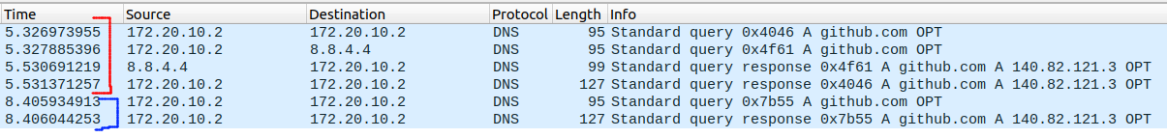
ארבעה השורות הראשונות מהוות הגלישה הראשונה, ושתי השורות האחרונות מהוות הגלישה השנייה.

נבחין תחילה כי בפעם הראשונה שגלשנו לאתר github.com, המחשב לא ידע את כתובת ה-IP של האתר. לכן הוא פנה לשרת ה-DNS שלנו על מנת למצוא את כתובת ה-IP המתאים. אכן, כתובת ה-IP של המקור והיעד בתעבורה הראשונה היא כתובת ה-IP של המחשב עצמו (172.20.10.2), מכיוון ששרת ה-DNS מותקן באותו המחשב שביצע את השאילתא.

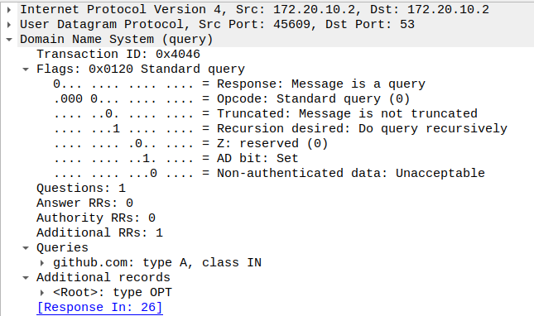
נשים לב לכמה אלמטים חשובים ב-DNS query:
- השאילתא נשלחה מעל פרוטוקול UDP—על מנת למקסם את מהירות התהליך
- השאילתא היא רקורסיבית—כלומר, המחשב מביע לשרת ה-DNS שהוא חייב להחזיר את התשובה הסופית (ה-IP הרלוונטי), ולא רפרנס לשרת DNS אחר.
- השאילתא הוא מסוג "A”--כלומר אנו מבקשים את כתובת ה-IP של האתר הנתון
IN אומר שהשאילתא הוא לאתר שנמצא באינטרנט

כעת, כפי שהגדרנו את שרת ה-DNS שלנו, שרת ה-DNS פונה לשרתי גוגל (בכתובת איי-פי 8.8.4.4) על מנת לענות על השאילתא.
השרת של גוגל עונה לשרת ה-DNS שלנו מעל פורטוקול UDP עם response שמכיל את כתובת ה-IP של github.com:
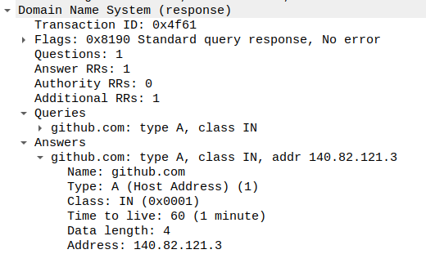

- השרת של גוגל עונה על שאילתא אחת שנשלח לו
- סוג השאילתא הוא "type A” כלומר בקשה לכתובת ה-IP של האתר הנתון
- כתובת ה-IP של github.com הוא 140.82.121.3
- time-to-live: השרת של גוגל אומר לשרת ה-DNS שלנו שהוא צריך לשמור ב-cache את המידע הזה לדקה, ורק לאחר מכן לשלוח עוד שאילתות

לבסוף, שרת ה-DNS שלנו מעביר את המידע שמסר לו גוגל למחשב, כפי שרשום בשורה 4:
כעת, ביצענו עוד גלישה לאתר של github.com. כמו מקודם, המחשב שלח DNS query לשרת ה-DNS שלנו. אולם, הפעם שרת ה-DNS לא יצר קשר עם השרת של גוגל, אלא החזיר את התשובה מיד.
הסיבה להתנהגות זו היא שדה ה-time-to-live שראינו מקודם: שרת ה-DNS שלנו שמר את התשובה הקודמת של השרת של גוגל ב-cache שלו, וכשהוא ראה ששלחנו לו את אותו השאילתא, הוא החזיר פשוט את התשובה שהיתה עדיין ב-cache:
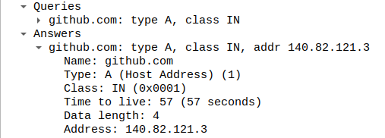

נשים לב ששדה ה-time-to-live השתנה מהפעם הקודמת (מ-60 שניות ל-57 דקות). כל פעם שנשלח את אותו השאילתא לאתר github.com ב-57 שניות הבאות, שרת ה-DNS לא יצטרך לפנות לשרת של גוגל. לאחר מכן, הוא ימחק את המידע מה-cache.

כעת, לפי הנחיות התרגיל, הגדרנו את השרת להיות שרת DNS אוטרטיבי. לאחר מכן, גלשנו לאתר www.biu.ac.il, וכפי שדרוש, הופננו לשרת שבמחשב שלנו ולא לשרת של biu:

נביט ב-response שקלנו משרת ה-DNS שלנו:
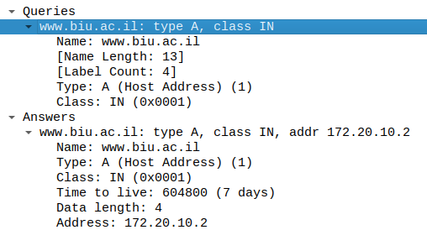

- כרצוי, כתובת ה-IP שהוחזר לנו הוא הכתובת של המחשב (שמריץ את שרת ה-DNS)
- קבלנו פרמטר time-to-live ארוך יותר משמעותית מבפעמים הקודמות (7 ימים).

